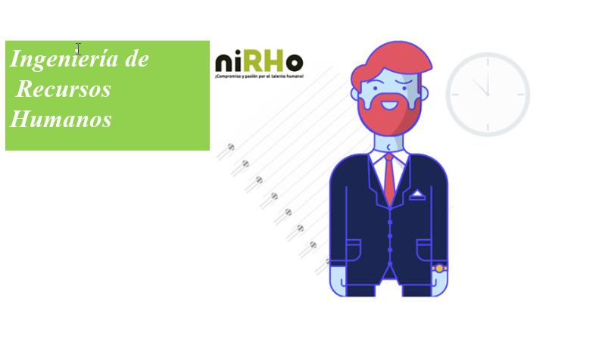

**nombre.empresa**

Tabla de contenido

Datos de Empresa 3

Resumen de scores por tema 4

Datos de Empresa

|  |  |
| --- | --- |
| **Nombre** |  |
| **Dirección** |  |
| **RFC** |  |
| **Giro** |  |
| **País** |  |
| **Año de inicio de operaciones** |  |
| **Facturación anual** |  |
| **Producto servicio estrella** |  |
| **Principales productos o servicios** |  |
| **Número de empleados administrativos** |  |
| **Número de empleados operativos** |  |
| **Tipo de contratación de empleados** |  |

Resumen de scores por tema

|  |  |
| --- | --- |
| **Promedio** |  |
| **Mayor Score** |  |
| **Mínimo Score** |  |